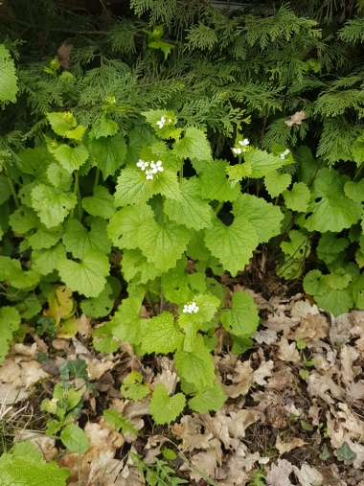 Vue d’ensemble
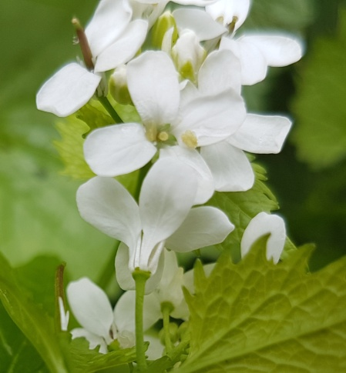
Carpelle supère, Fleur bisexuée ou hermaphrodite
Pas de sépale, pétale séparée
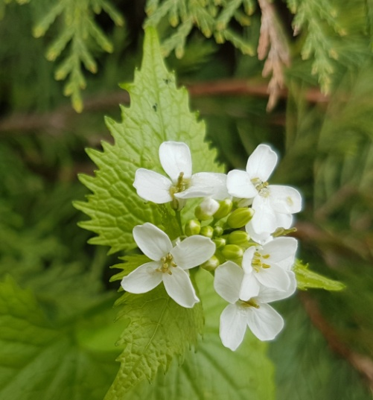
Symétrie radiale
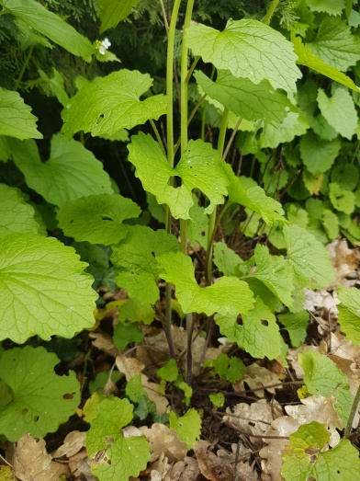
Feuilles alternes, nervation palmée,
Limbe dentée

